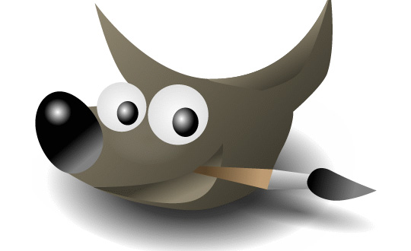

Aprender GIMP con ejemplos - 16 - Efecto Obama

Índice de contenido
16. Efecto Obama 5
16.1.Recortar la imágen 5
16.2.Seleccionar la silueta 6
16.3.Convertir a Blanco y Negro 7
16.4.Posterizar la imágen (reducir el número de colores) 8
16.5.Primera Limpieza 8
16.6.Segunda Limpieza 9
16.7.Coloreado 10

Efecto Obama
Para este tutorial usaremos la imagen titulada “Custo LA 19”, original de Vincent Boiteau:
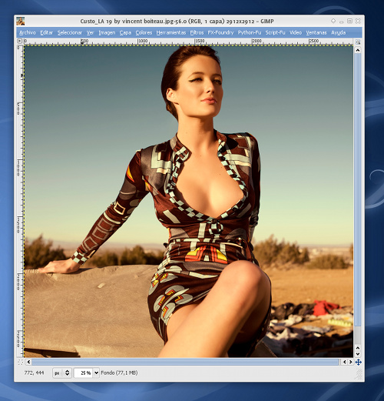

Recortar la imágen
En primer lugar tendremos que recortar sólo la parte de la cara :
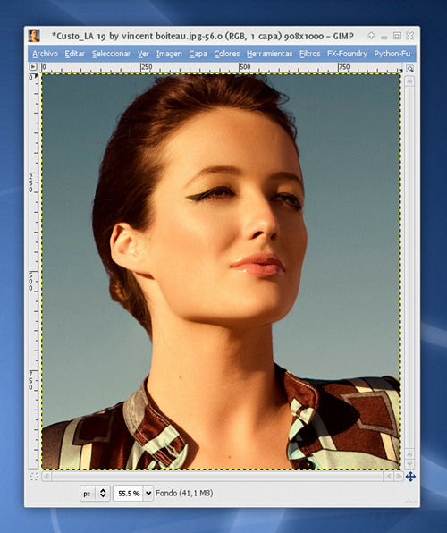

Seleccionar la silueta
Una vez tenemos sólo el primer plano, realizaremos una selección de la silueta. Para ello podemos usar el Lazo, la Varita Mágica y las Tijeras Inteligentes:
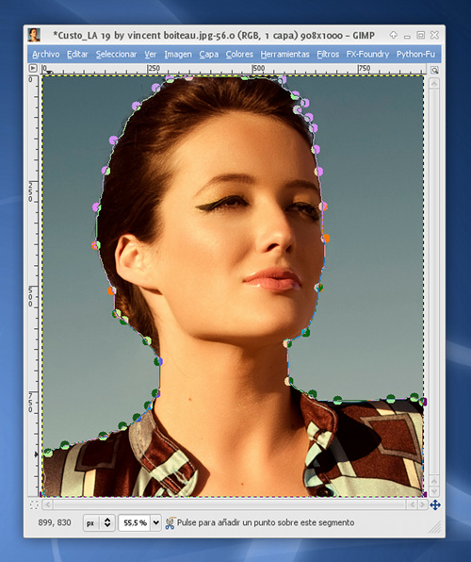
Quedándonos una imagen con fondo totalmente transparente:
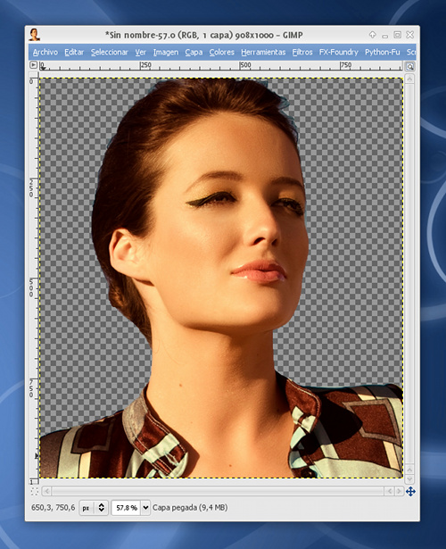

Convertir a Blanco y Negro
Yo me he decantado por el mezclador de canales esta vez, pero vosotros podéis usar alguno de los métodos que ya hemos visto.
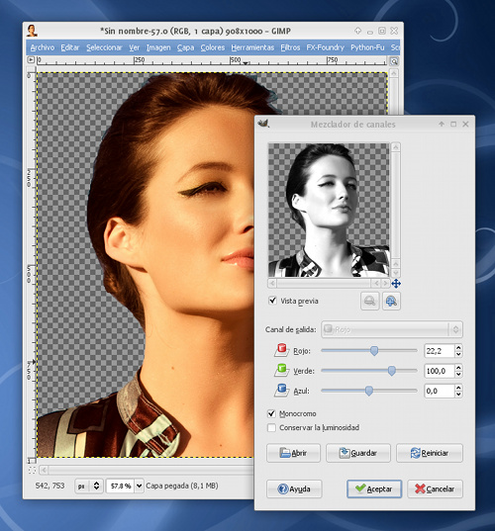
El resultado es satisfactorio:
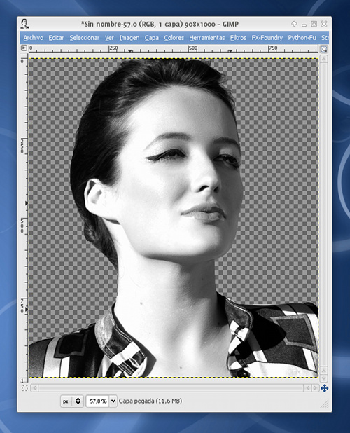

Posterizar la imágen (reducir el número de colores)
Ahora empelaremos la herramienta POSTERIZAR (COLORES > POSTERIZAR) para reducir los colores de la imagen.
Recordad que los niveles de posterización deben ser 5:
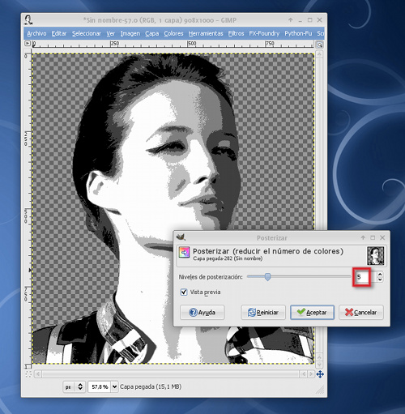
La imagen resultante es una combinación de 5 manchas de diferente tonalidad.
Observad que en la conversión han aparecido muchos puntos en las fronteras de cada mancha. Para proseguir, deberemos limpiar esas zonas, de forma que las manchas queden compactas, uniformes y sin “ruido” extra.

Primera Limpieza
Selecciona con la herramienta de SELECCIÓN POR COLOR (HERRAMIENTAS> HERRAMIENTAS DE SELECCIÓN > SELECCIÓN POR COLOR) una mancha de un color.

Expande la selección realizada 1 píxel (SELECCIONAR > AGRANDAR):
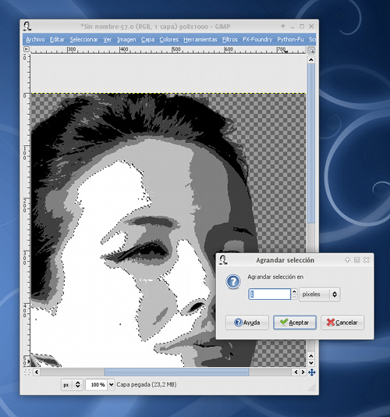
Y pinta con el bote de pintura la nueva selección del mismo color que el que tenía.
Repite el mismo proceso con las otras 4 manchas y eliminarás así la mayoría de píxeles sueltos.

Segunda Limpieza
Ahora no nos queda otra que eliminar los píxeles y bordes irregulares a mano con el pincel.
Selecciona un pincel de punta dura:
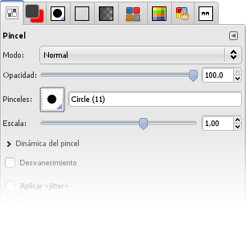
Y ve poco a poco perfilando los bordes y borrando aquellos píxeles sueltos que veas:
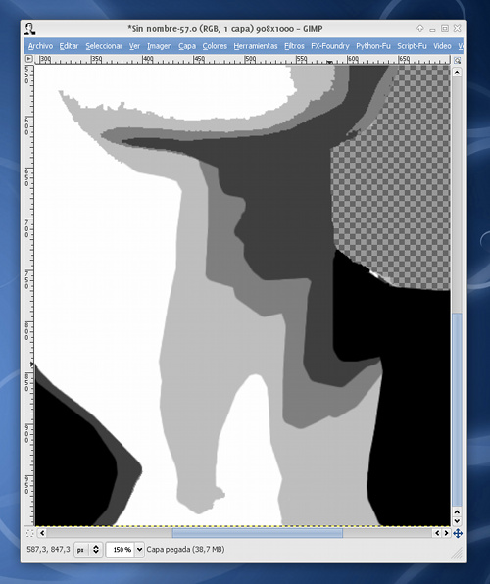
Fijaos, en la imagen superior, en la diferencia que hay entre el mentón (aún sin limpiar) y el cuello (ya repasado con el pincel).

Coloreado
Concluida la limpieza ya tenemos nuestra imagen totalmente lista para ser coloreada:
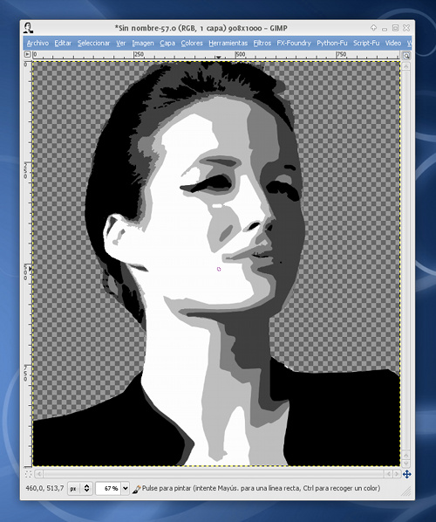
Con la herramienta de SELECCIÓN POR COLOR hacemos clic en la mancha de color negro y la coloreamos con EL BOTE DE PINTURA de color rojo (#D61920).
Procederemos de igual modo con la mancha gris más oscura, coloreándola de color azul oscuro (#00304B), y la siguiente mancha de color gris, empleando el color azul claro (#70959E).
Nos dejamos la zona de color gris claro sin tocar, y así queda:
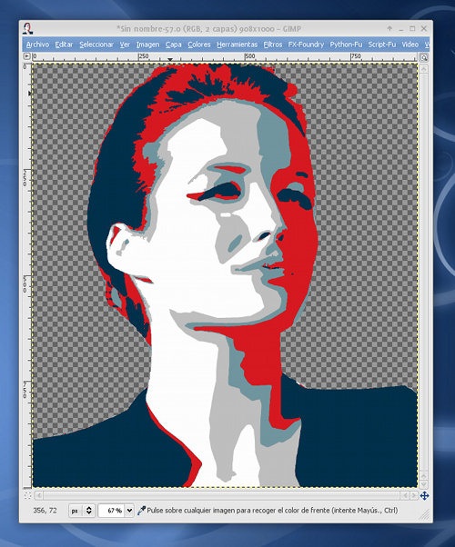
Para rellenar la zona de gris claro, vamos a crear un patrón de relleno.
Para ello, creamos una nueva imagen (una de 10×10 píxeles servirá):
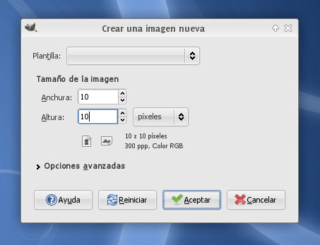

La coloreamos de color amarillo huevo (#FAE3A5) y creamos 3 selecciones rectangulares de 2 píxeles de altura, separadas por 2 píxeles cada una, que colorearemos de azul claro (#70959E):
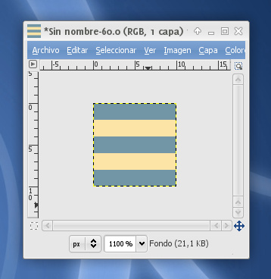
Seleccionamos sólo las 2 ó 4 primeras franjas y las copiamos:
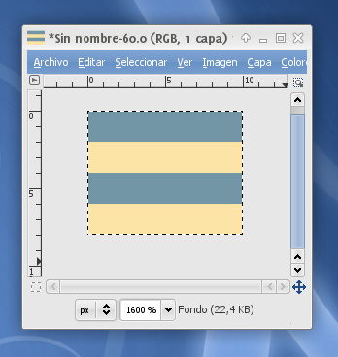

Seleccionamos la herramienta del bote de pintura y en la paleta de configuración marcamos
- Relleno con patrón
- Patrón de portapapeles (aparecerá por defecto)
- Rellenar la selección completamente
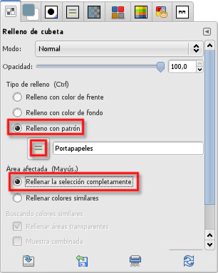
Ahora volvemos a la imagen a obamizar, seleccionamos con la herramienta de SELECCIÓN POR COLOR la mancha gris clara y la coloreamos con elpatrón que acabamos de configurar con el BOTE DE PINTURA:
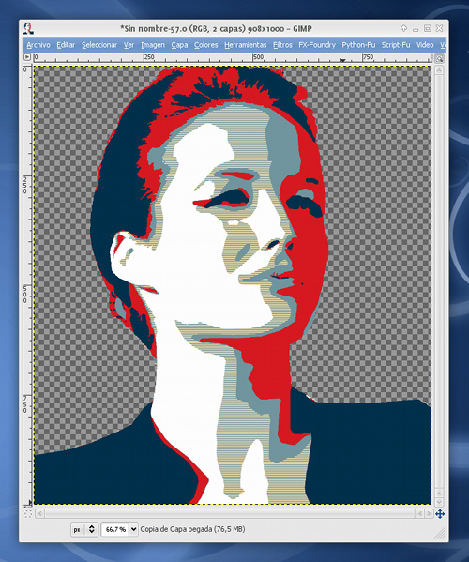
Nos queda por colorear la mancha de color blanco.
Procederemos con la herramienta de SELECCIÓN POR COLOR y el BOTE DEPINTURA en modo habitual para colorearla de amarillo huevo (#FAE3A5):
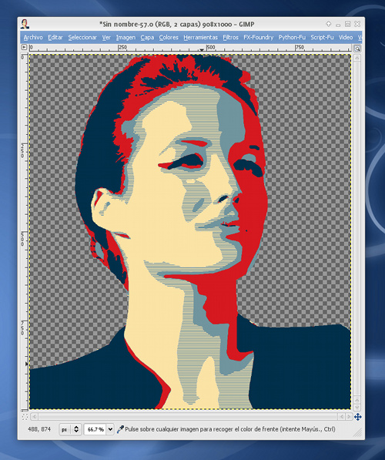
Ya sólo queda añadir una nueva capa y colorearla mitad de rojo, mitad de azul claro:
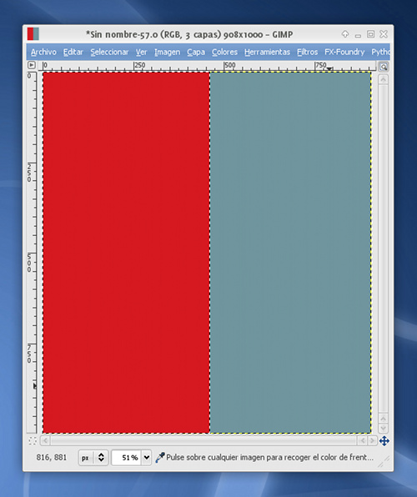

¡Ya tenemos nuestro póster OBAMIZADO!:
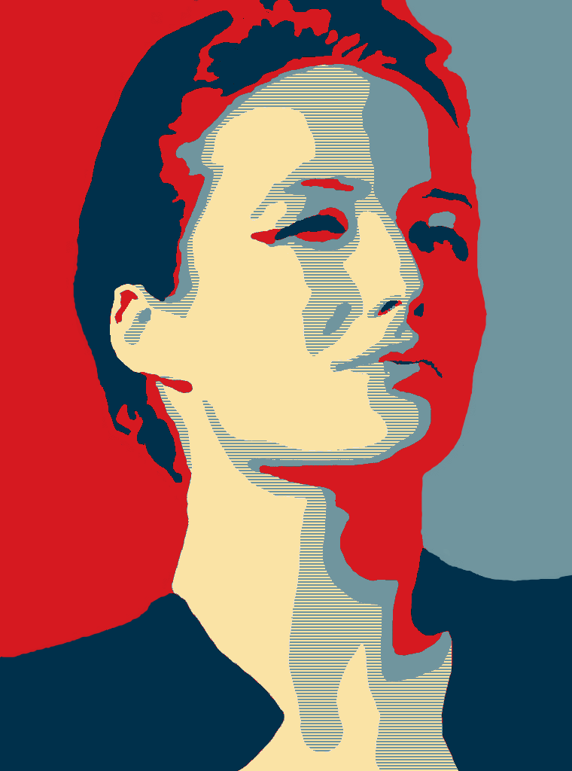
La colocamos debajo del retrato y añadimos algunos detalles al gusto del consumidor…


